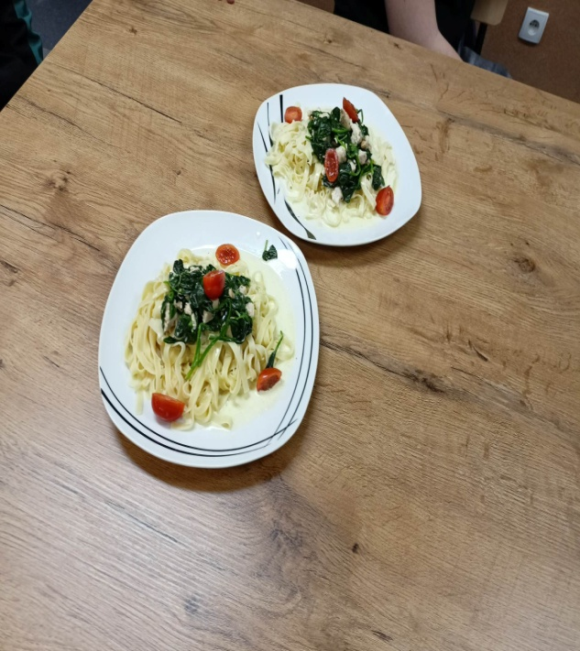

Składniki Sposób Przygotowania

- Makaron Tagliatelle Wrzuć makaron do gotującej się wody. Wlej oliwę na patelnie

-Oliwa i dodaj kuczaka i dopraw go. Do mięsa wlej śmietane, trochę

-Szpinak gotuj i dodaj szpinak. Gotowy sos zmieszaj z makaronem.

-Śmietana 30%

-Kurczak